# Case 1

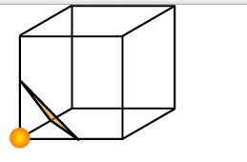

**0**

**9**

**10**

**8**

**2**

**1**

**6**

**3**

**11**

**5**

25

**7**

26

**4**

20

21

23

22

24

27

X

Y

Z

# Case 2

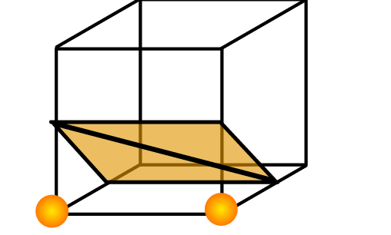

**0**

**9**

**10**

**8**

**2**

**1**

**6**

**3**

**11**

**5**

25

**7**

26

**4**

20

21

23

22

24

27

X

Y

Z

# Case 3

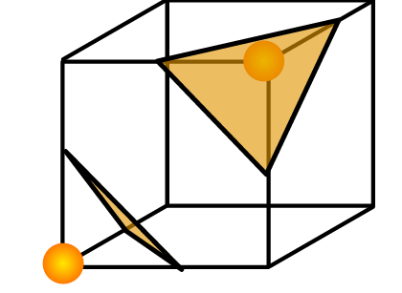

**0**

**9**

**10**

**8**

**2**

**1**

**6**

**3**

**11**

**5**

25

**7**

26

**4**

20

21

23

22

24

27

X

Y

Z

# Case 4

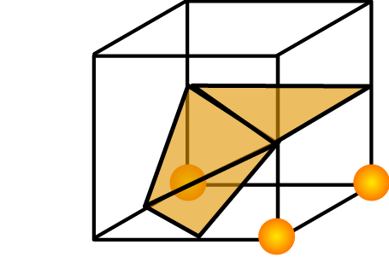

**0**

**9**

**10**

**8**

**2**

**1**

**6**

**3**

**11**

**5**

25

**7**

26

**4**

20

21

23

22

24

27

X

Y

Z

# Case 5

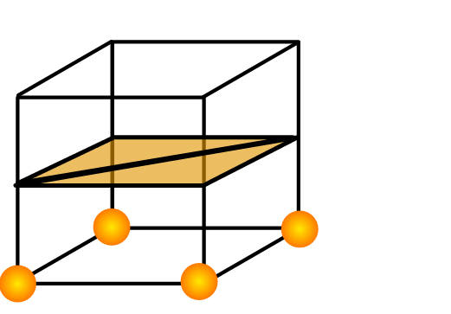

**0**

**9**

**10**

**8**

**2**

**1**

**6**

**3**

**11**

**5**

25

**7**

26

**4**

20

21

23

22

24

27

X

Y

Z

# Case 6

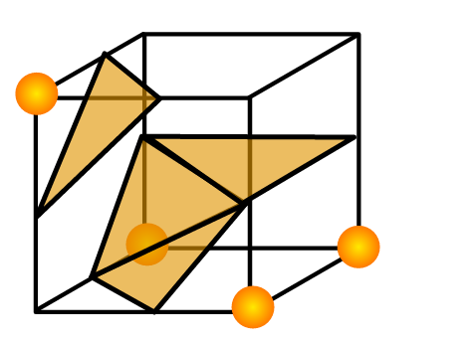

**0**

**9**

**10**

**8**

**2**

**1**

**6**

**3**

**11**

**5**

25

**7**

26

**4**

20

21

23

22

24

27

X

Y

Z

# Case 7

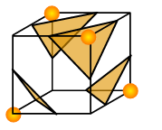

**0**

**9**

**10**

**8**

**2**

**1**

**6**

**3**

**11**

**5**

25

**7**

26

**4**

20

21

23

22

24

27

X

Y

Z

# Case 8

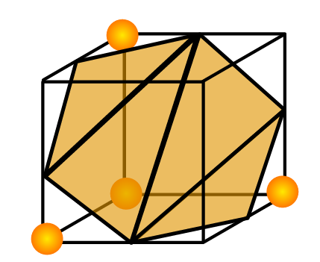

**0**

**9**

**10**

**8**

**2**

**1**

**6**

**3**

**11**

**5**

25

**7**

26

**4**

20

21

23

22

24

27

X

Y

Z

# Case 9

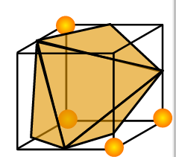

**0**

**9**

**10**

**8**

**2**

**1**

**6**

**3**

**11**

**5**

25

**7**

26

**4**

20

21

23

22

24

27

X

Y

Z

# Case 10

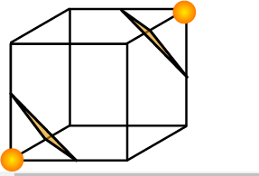

**0**

**9**

**10**

**8**

**2**

**1**

**6**

**3**

**11**

**5**

25

**7**

26

**4**

20

21

23

22

24

27

X

Y

Z

# Case 11

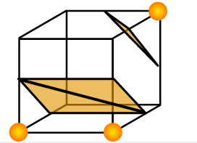

**0**

**9**

**10**

**8**

**2**

**1**

**6**

**3**

**11**

**5**

25

**7**

26

**4**

20

21

23

22

24

27

X

Y

Z

# Case 12

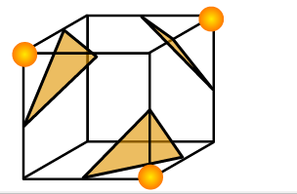

**0**

**9**

**10**

**8**

**2**

**1**

**6**

**3**

**11**

**5**

25

**7**

26

**4**

20

21

23

22

24

27

X

Y

Z

# Case 13

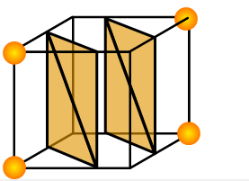

**0**

**9**

**10**

**8**

**2**

**1**

**6**

**3**

**11**

**5**

25

**7**

26

**4**

20

21

23

22

24

27

X

Y

Z

# Case 14

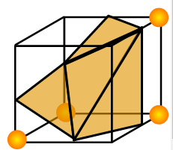

**0**

**9**

**10**

**8**

**2**

**1**

**6**

**3**

**11**

**5**

25

**7**

26

**4**

20

21

23

22

24

27

X

Y

Z

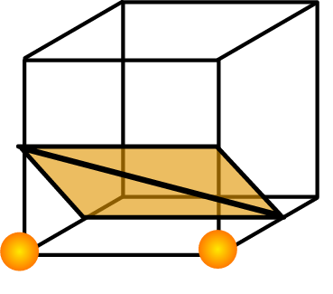

**AB**

**BF**

**CG**

**AE**

**CD**

**BC**

**GH**

**AD**

**DH**

**FG**

F

**EH**

G

**EF**

A

B

D

C

E

H

X

Y

Z